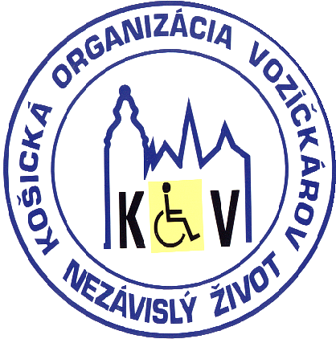
Výročná správa
2016
Košická organizácia vozičkárov- Nezávislý život

Sídlo: Talinská 1, 04012 Košice Právna forma: 701 – Združenie
Všeobecná úverová banka IČO: 31267050
č. ú. 148 563 8356 / 0200 DIČ: 2021398038
IBAN SK06 0200 0000 0014 8563 8356 Reg.č. VVS/1-900/90-13889
Tel. +00421- 55 – 67 49 429, 0903 630 970 e- mail: kovnzbaranicova@centrum.sk

Košická organizácia vozíčkarov – Nezávislý život (ďalej len KOV-NŽ)
je neziskové občianske združenie, ktoré od svojho vzniku r.1998, zameriava na propagáciu samostatnosti, nezávislosti a sebestačnosti občanov s ťažkým telesným postihnutím do bežnej praxe. Len tento životný štýl zaručuje nezávislý život a ich integrácie do spoločnosti na základe Ústavy SR, Európskej charty práv, Všeobecnej deklarácie ľudských práv a slobôd prijatej OSN.
KOV-NŽ má celoslovenskú pôsobnosť, jednou z našich prioritných činnosti je pomáhať riešiť zložité problémy v začleňovaní sa osôb s ŤTP do spoločnosti.
Podporovať a vzdelávať svojich členov i sympatizantov z radov klientov s ŤTP, ale aj ich rodinných príslušníkov.

Medzi hlavné činnosti patrí:
❑ Integrovaný preprava osôb s ŤZP a seniorov bezbariérovo upravenými vozidlami,
❑ Pomoc občanom s ŤZP pri sociálnom začlenení sa do spoločnosti
❑ Konzultácie v oblasti kompenzačných pomôcok a ich získavanie, zapožičiavanie,
resp. darovanie,
❑ Organizovanie rekondičných pobytov a rekreačno-športovej činnosti pre ŤZP

Financovanie KOV-NŽ je viac zdrojové a tvoria ho:
- Príjmy z verejných zdrojov,
- Finančné príspevky od nadácii,
- Asignovaný podiel zaplatenej dane (tzv 2%),
- Príjmy z činnosti KOV-NŽ (bezbarierová prepravná služba),
- Dary od právnických a fyzických osôb.

Naše združenie má otvorené členstvo s celoslovenskou pôsobnosťou.

Naša činnosť v roku 2016:

Dňa 23.03.2016 sa konal mimoriadny snem Košickej organizácie vozičkárov – Nezávislý život (ďalej len KOV-NŽ). Dôvodom zasadnutia bola mimoriadna voľba predsedu združenia.
Košická organizácia vozičkárov-Nezávisly život sa musela navždy rozlúčiť so vzácnym človekom.
Pán Anton Benča bol zakladateľ Košickej organizácie vozičkárov – Nezávislý život a zároveň predseda Správnej rady.
Aj napriek svojmu ťažkému telesnému postihnutiu dokázal za sebou zanechať veľa
výsledkov svojej práce:
- Založil a realizoval bezbariérovú prepravu v Košiciach,
- Pomáhal pri riešení debarierizácie mesta,
- bojoval za práva telesne postihnutých a snažil sa o zlepšenie legislatívy
v oblastiach, ktoré sa priamo, či nepriamo dotýkajú ich života........

Nová Správna rada KOV-NŽ:
Predseda a štatutárny zástupca združenia : BARANIČOVÁ Terézia
Zástupca predsedu združenia: BARANIČ Peter
Členovia: BALOG Rastislav
KOVÁČ Ján
SOJČIAKOVÁ Andrea

PRÍJMY – CELKOM rok 2016

P.č. | Názov | Členenie | Suma
1 | VEREJNÉ ZDROJE |  | 27 260,00 EUR
 |  | Finančný príspevok Mesta Košice | 27 060,00 EUR
 |  | Finančný príspevok MČ - Nad Jazerom | 200,00 EUR
 |  | Podiel zaplatenej dane z príjmov | - EUR
2 | NEVEREJNÉ ZDROJE |  | 2 500,00 EUR
 |  | U.S.Steel Košice s.r.o | 2 500,00 EUR
3 | Z POSKYTOVANIA SLUŽIEB |  | 8 113,04 EUR
 |  | Bezbarierové preprava | 646,34 EUR
 |  | Sociálne služby (prepravná služba) | 7 466,70 EUR
4 | Z MAJETKU |  | 500,09 EUR
 |  | Kreditný úrok | 0,09 EUR
 |  | Predaj vozidla | 500,00 EUR
5 | OSTATNÉ |  | 334,31 EUR
 |  | Vlastný vklad do pokladne | 150,00 EUR
 |  | RZZP | 18,98 EUR
 |  | Ostatné vysporiadania | 165,33 EUR
 |  | S P O L U | 38 707,44 EUR

1.Prepravná služba a BEZBARIÉROVÝ SOCIÁLNY TAXÍK

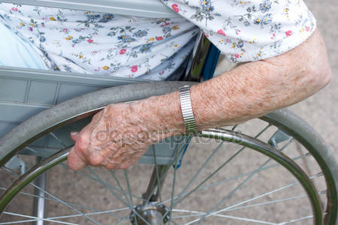

KOV-NŽ poskytuje prepravnú službu občanom v zmysle § 42 zákona č. 448/2008 Z. z. o sociálnych službách a o zmene a doplnení zákona č. 455/1991 Zb. o živnostenskom podnikaní (živnostenský zákon) v znení neskorších predpisov v znení zákona č. 317/2009 Z. z., nálezu Ústavného súdu Slovenskej republiky č. 332/2010 Z. z. a v znení zákona č. 551/2010 Z. z. (ďalej len „zákon o sociálnych službách“).
- Cena za 1km zmluvní klienti 0,15 €,
- Cena za 1km nezmluvní klienti 0,45 €.

Finančný príspevok na prevádzku poskytovanej sociálnej služby (zmluvní klienti) bol poskytnutý na základe zmluvy 2016000 Mestom Košice:
- finančný príspevok bol poskytnutý na prevádzku podľa § 77 zákona o sociálnych službách na rok 2016 v celkovej výške 27.060,00 €. Tento príspevok zohľadňoval priemernú výšku príspevku 0,55 EUR/kilometer pri poskytovaní 49.200 km prepravnej služby. Finančný príspevok bol pridelený na obdobie od 01.01.2016 do 31.12.2016.
- Evidenčný počet klientov k 31.12.2016 : 103 klientov,
- Skutočný počet najazdených km: 49. 778 km,
- Ekonomicky oprávnené náklady na 1 klienta: 373,85 €,
- Počet klientov, ktorí aspoň raz využili prepravu: 126 klientov,
- Najvyťaženejšie mesiace v roku 2016: Marec, Apríl, Október, November.

PREHĽAD čerpania finančného príspevku: 27.060,00 €
P.č. | Názov | Členenie | Suma
1 | ZASOBY |  | 384,48 EUR
 |  | Kancelárske potreby | 45,48 EUR
 |  | Krátkodobý majetok do 1.700 | 187,00 EUR
 |  | Pohonné hmoty a oleje | - EUR
 |  | Náhradné diely bez servisu | 152,00 EUR
 |  | Ostatné doplnky - doprava | - EUR
 |  | Ostatné výdaje - nešpecif. | - EUR
2 | SLUŽBY |  | 2 148,90 EUR
 |  | Telefón a internet | 720,40 EUR
 |  | Poštovné poplatky | - EUR
 |  | Poistenie - MV | 1 325,01 EUR
 |  | Poplatky banke | - EUR
 |  | Servis a údržba, opravy MV | - EUR
 |  | Všeobecné služby | 78,54 EUR
 |  | Software a licencie | 24,95 EUR
 |  | Nájomné | - EUR
 |  | Poistenie - kancel.priestory | - EUR
3 | MZDY |  | 17 590,00 EUR
 |  | Dohody (PČ) | 13 615,68 EUR
 |  | Daň z príjmu - závislá činnosť. | 2 380,22 EUR
 |  | Sociálne poistenie | 1 278,10 EUR
 |  | Zdravotné poistenie | 316,00 EUR
4 | ODVODY |  | 4 847,19 EUR
 |  | Sociálne poistenie | 4 057,19 EUR
 |  | Zdravotné poistenie | 790,00 EUR
5 | OSTATNÉ |  | - EUR
 |  | Vysporiadanie vl.vkladov | - EUR
 |  | Odpisy | - EUR
 |  | S P O L U | 24 970,57 EUR
 | Čerpanie: | 24 970,57 EUR
 | Rozdiel | 2 089,43 EUR
Spolu: 27.060,00 €
t.j. záväzok 2017 (mzdy a odvody 12/2016 splatné v 01/2017

Cieľová skupina je rozdelená na dve hlavné skupiny:
- Osoby s ťažkým telesným a zdravotným postihnutím, odkázané na individuálny druh prepravy – prepravnú službu v zmysle zákona o sociálnych službách.
- Seniori nad 65 rokov so zdravotným postihnutí, odkázaní na individuálny druh prepravy- prepravnú službu v zmysle zákona o sociálnych službách.
Tento druh prepravy špeciálne upravenými mikrobusmi je poskytovaný naším OZ 24–hod. denne. Klient má možnosť požiadať o vykonanie prepravy cez deň ale i v nočných hodinách (prevoz do zdravotníckeho zariadenia, DSS, rehabilitáciu, návšteva rodiny, nákupy, k vlaku, lietadlu, na liečenie, na rekondičné pobyty a pod. ).

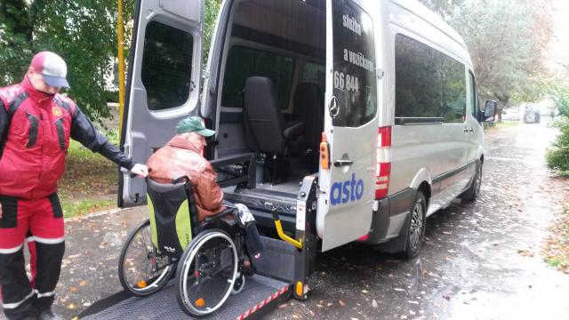

Bezbarierová prepravná služba je využívaná aj ostatnými ťažko telesne postihnutými klientmi.

V roku 2016 nám bolo cťou zabezpečovať tento druh prepravy pre účastníkov: MAJSTROVSTIEV EURÓPY V TANEČNOM ŠPORTE NA VOZÍKU . V dňoch 28. - 30. októbra 2016 sa Slovensko stalo organizátorom Majstrovstiev Európy 2016 v tanečnom športe na vozíku. Dejiskom podujatia, ktorého organizátormi bol Medzinárodný paralympijský výbor (IPC), Slovenský paralympijský výbor (SPV), Paralympijská marketingová spoločnosť, s.r.o. (PMS) a Mesto Košice, bol Spoločenský pavilón v Košiciach . Štartovalo viac než 150 športovcov z 25 krajín.
Najväčšie očakávania sa vkladali do domáceho páru Helena Kašická – Peter Vidašič z TK Ellegance, ktorí sú viacnásobní majstri sveta a Európy a v metropole východu obhajovali titul. V silnej konkurencii sa im podaril jedinečný zlatý hetrik, keď získali prvenstvo vo všetkých kategóriách, v ktorých sa predstavili: v štandardných aj latinskoamerických tancoch a vo Freestyle

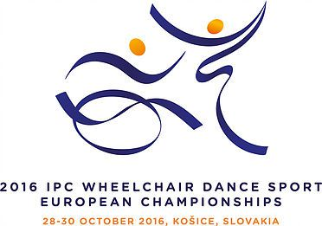

V roku 2016 sme nadviazali spoluprácu s mestskou časťou Košice – Nad Jazerom. V zmysle ustanovení zákona č. 583/2004 Z.z o rozpočtových pravidlách územnej samosprávy, schváleného rozpočtu na rok 2016 nám p. starostka Ing. Mgr. Lenka Kovačevičová poskytla finančný príspevok vo výške 200,00 € . Tento príspevok bol poskytnutý na podporu činnosti súvisiacej s poskytovaním prepravnej služby občanom s ťažkým telesným postihnutím a seniorov nad 65 rokov a to na čiastočnú úhradu nákladov na drobný servis, opravy bezbarierových vozidiel a na nákup kancelárskych potrieb.
P.č. | Názov | Členenie | Suma
1 | ZASOBY |  | 104,12 EUR
 |  | Kancelárske potreby | 95,12 EUR
 |  | Krátkodobý majetok do 1.700 | - EUR
 |  | Pohonné hmoty a oleje | - EUR
 |  | Náhradné diely bez servisu | - EUR
 |  | Ostatné doplnky - doprava | 9,00 EUR
 |  | Ostatné výdaje - nešpecif. | - EUR
2 | SLUŽBY |  | 95,88 EUR
 |  | Telefón a internet | - EUR
 |  | Poštovné poplatky | - EUR
 |  | Poistenie - MV | - EUR
 |  | Poplatky banke | - EUR
 |  | Servis a údržba, opravy MV | 95,88 EUR
 |  | Všeobecné služby | - EUR
 |  | Software a licencie | - EUR
 |  | Nájomné | - EUR
 |  | Poistenie - kancel.priestory | - EUR
3 | MZDY |  | - EUR
 |  | Dohody (PČ) | - EUR
 |  | Daň z príjmu - závislá činnosť. | - EUR
 |  | Sociálne poistenie | - EUR
 |  | Zdravotné poistenie | - EUR
4 | ODVODY |  | - EUR
 |  | Sociálne poistenie | - EUR
 |  | Zdravotné poistenie | - EUR
5 | OSTATNÉ |  | - EUR
 |  | Vysporiadanie vl.vkladov | - EUR
 |  | Odpisy | - EUR
 |  | S P O L U | 200,00 EUR

Rovnako ako za minulé roky, aj v roku 2016 našu činnosť podporila U. S. Steel Košice,
s.r.o. Táto spoločnosť nám poskytla finančný dar vo výške 2.500,00 € na úhradu
povinného zmluvného poistenia a havarijného poistenia, ako aj na údržbu, servis a nevyhnutné opravy vozidiel.

P.č. | Názov | Členenie | Suma
1 | ZASOBY |  | - EUR
 |  | Kancelárske potreby | - EUR
 |  | Krátkodobý majetok do 1.700 | - EUR
 |  | Pohonné hmoty a oleje | - EUR
 |  | Náhradné diely bez servisu | - EUR
 |  | Ostatné doplnky - doprava | - EUR
 |  | Ostatné výdaje - nešpecif. | - EUR
2 | SLUŽBY |  | 2 500,00 EUR
 |  | Telefón a internet | - EUR
 |  | Poštovné poplatky | - EUR
 |  | Poistenie - MV | 1 735,35 EUR
 |  | Poplatky banke | - EUR
 |  | Servis a údržba, opravy MV | 764,65 EUR
 |  | Všeobecné služby | - EUR
 |  | Software a licencie | - EUR
 |  | Nájomné | - EUR
 |  | Poistenie - kancel.priestory | - EUR
3 | MZDY |  | - EUR
 |  | Dohody (PČ) | - EUR
 |  | Daň z príjmu - závislá činnosť. | - EUR
 |  | Sociálne poistenie | - EUR
 |  | Zdravotné poistenie | - EUR
4 | ODVODY |  | - EUR
 |  | Sociálne poistenie | - EUR
 |  | Zdravotné poistenie | - EUR
5 | OSTATNÉ |  | - EUR
 |  | Vysporiadanie vl.vkladov | - EUR
 |  | Odpisy | - EUR
 |  | S P O L U | 2 500,00 EUR

Rok 2016 bol rokom, keď sme sa ako občianske združenie museli sústrediť hlavne na pokračovanie našej činnosti a pokračovať v myšlienke a predsavzatiam zakladateľa Košickej organizácie vozičkárov – Nezávislý život. Venovali sme čas našim členom, priateľom a rodinným príslušníkom.
V skromných priestoroch našej organizácie sme sa stretali s tými, ktorí nás o to požiadali.
Jednalo sa hlavne o pomoc:
- Pri komunikácii s úradmi (vypísanie žiadosti, kopírovanie dokladov),
- Pomoc pri hľadaní vhodnej kompenzačnej pomôcky (katalógy a pod.),
- Pomoc pri hľadaní vhodného osobného asistenta,
- Pomoc s kompenzačnými pomôckami pri úmrtí osoby s ŤTP.

VÝDAJE – CELKOM rok 2016
P.č. | Názov | Členenie | Suma
1 | ZASOBY |  | 7 715,25 EUR
 |  | Kancelárske potreby | 266,51 EUR
 |  | Krátkodobý majetok do 1.700 | 303,80 EUR
 |  | Pohonné hmoty a oleje | 6 473,84 EUR
 |  | Náhradné diely bez servisu | 363,28 EUR
 |  | Ostatné doplnky - doprava | 241,53 EUR
 |  | Ostatné výdaje - nešpecif. | 66,29 EUR
2 | SLUŽBY |  | 6 620,52 EUR
 |  | Telefón a internet | 1 268,78 EUR
 |  | Poštovné poplatky | 70,05 EUR
 |  | Poistenie - MV | 3 098,83 EUR
 |  | Poplatky banke | 148,30 EUR
 |  | Servis a údržba, opravy MV | 1 207,26 EUR
 |  | Všeobecné služby | 446,12 EUR
 |  | Software a licencie | 115,59 EUR
 |  | Nájomné | 199,20 EUR
 |  | Poistenie - kancel.priestory | 66,39 EUR
3 | MZDY |  | 19 288,98 EUR
 |  | Dohody (PČ) | 14 902,85 EUR
 |  | Daň z príjmu - závislá činnosť. | 2 607,75 EUR
 |  | Sociálne poistenie | 1 407,40 EUR
 |  | Zdravotné poistenie | 370,98 EUR
4 | ODVODY |  | 5 331,87 EUR
 |  | Sociálne poistenie | 4 451,87 EUR
 |  | Zdravotné poistenie | 880,00 EUR
5 | OSTATNÉ |  | 8 149,00 EUR
 |  | Vysporiadanie vl.vkladov | 150,00 EUR
 |  | Odpisy | 7 999,00 EUR
 |  | S P O L U | 47 105,62 EUR

Toto všetko by sa nám nepodarilo bez finančnej podpory organizácií, firiem, jednotlivcov a sympatizantov našej organizácie, ktorí sa rozhodli nás podporiť.
Ďakujeme:
- Pracovníkom MPSVaR,
- Pracovníkom VÚC Košice
- Pracovníkom Magistrátu mesta Košice,
- Pracovníkom MČ Košice – Nad Jazerom
- U.S. Steel Košice s.r.o,
- Dobrovoľníkom …….. a všetkým našim priaznicom.

V Košiciach, dňa 20.03.2017
BARANIČOVÁ Terézia
Predsedkyňa Správnej rady

